Приложение
УТВЕРЖДЕН
распоряжением Главы
муниципального образования
"Город Архангельск"
от 21.02.2020 № 634р

ПРОЕКТ
планировки территории муниципального образования
"Город Архангельск" в границах ул. Серафимовича,
просп. Новгородского, ул. Володарского
и просп. Советских космонавтов площадью 2,6345 га

Климатические данные района строительства

Район строительства – г. Архангельск
Климатические условия – район IIA
Расчетная зимняя температура наружного воздуха – -33 ⁰С
Снеговой район – IV
Расчетное значение веса снегового покрова – 2,4 кПа (240 кг/кв. м)
Ветровой район – II
Нормативное значение ветрового давления – 0,30 кПа (30 кг/кв. м)
Зона влажности – влажная

Местоположение

Отведенная территория, площадью 2,6345 га определена для разработки проекта планировки застроенной территории, расположена в Ломоносовском территориальном округе города Архангельска.
Территория расположена в границах просп. Советских космонавтов,
ул. Выучейского, просп. Новгородского и ул. Серафимовича.
Зона градостроительного зонирования Ж-7 – зона среднеэтажных и малоэтажных многоквартиных жилых домов.
Допускаются жилые дома высотой не выше восьми надземных этажей. Разрывы от зданий и сооружений до близлежащих жилых домов и объектов благоустройства не превышают допустимых в соответствии с действующими нормативными документами.
Благоустройство дворовой территории размещается на уровне отметок городских улиц и окружающей территории.

Основания разработки проекта

Проект разработан на основании распоряжения Главы муниципального образования "Город Архангельск" от 16.07.2019 №2349р "О подготовке документации по планировке территории муниципального образования "Город Архангельск" в границах ул. Серафимовича, просп. Новгородского, ул. Володарского и просп. Советских космонавтов площадью 2,6345 га" в соответствии с:
техническим заданием на подготовку документации по планировке территории муниципального образования "Город Архангельск" в границах ул. Серафимовича, просп. Новгородского, ул. Володарского и просп. Советских космонавтов площадью 2,6345 га;
градостроительным регламентом;
техническими регламентами, в том числе устанавливающими требования по обеспечению безопасной эксплуатации зданий, строений, сооружений и безопасного использования прилегающих к ним территорий, и в соответствии
с действующими нормативными документами.

Площадь территории проектирования

Площадь отведенной территории составляет 2,6345 га.

Современное состояние и использование участка

Граница отведенной территории примыкает к красной линии просп. Советских космонавтов, просп. Новгородского, ул. Серафимовича и ул. Володарского.
В границах отведенной территории расположено десять деревянных домов, подлежащих расселению и сносу:
просп. Советских космонавтов, д.61;
просп. Новгородский, д. 78;
просп. Новгородский, д. 80;
просп. Новгородский, д. 84;
ул. Володарского, д. 48;
ул. Володарского, д. 52, корп. 1;
ул. Володарского, д. 54;
ул. Серафимовича, д. 51, корп. 1;
ул. Серафимовича, д. 55, корп. 1;
ул. Серафимовича, д. 57.

Транспортные условия

Транспортная доступность к отведенной территории осуществляется
с магистрали районного значения – просп. Советских космонавтов и ул. Выучейского.
Обслуживание пассажирского потока на данной территории города осуществляется несколькими автобусными маршрутами по просп. Обводный канал и такси.
На данный момент есть необходимость осуществления дополнительных мероприятий по развитию системы транспортного обслуживания квартала.
Необходим ремонт дорожных одежд ул. Володарского и просп. Советских космонавтов.
Инженерно-техническое обеспечение

Отведенная территория обеспечена всеми необходимыми объектами инфраструктуры. В непосредственной близости от территории проходят магистральные сети водопровода, канализации, теплоснабжения, ливневой канализации, электроснабжения, связи.
Необходимость в строительстве дополнительных инженерных сетей –
в соответствии с техническими условиями.

Смежные участки

Отведенная территория расположена смежно:
с юга – ул. Володарского;
с запада – просп. Новгородский;
с востока – просп. Советских космонавтов;
с севера – ул. Серафимовича.

Объекты социальной инфраструктуры

Отведенная территория расположена в центральной части города. Данная территория слабо насыщена объектами социальной инфраструктуры. В соседних кварталах расположена МБОУ Средняя школа № 22 по просп. Советских космонавтов, д. 69.
Проектом планировки территории муниципального образования "Город Архангельск" в границах ул. Серафимовича, просп. Новогородского,
ул. Володарского и просп. Советских космонавтов предусматривается строительство детского сада на проектируемой территории.
На смежных участках в непосредственной близости от отведенной территории расположен торгово-развлекательный центр.

Требования по сносу, выносу, переносу зданий и сооружений

На части отведенной территории расположены 10 деревянных жилых домов и хозяйственные постройки. Жители данных домов подлежат расселению согласно принятой программе переселения. Деревянные жилые дома и хозяйственные постройки, инженерные сети, подведенные к данным домам, подлежат разборке, сносу в рамках проекта освоения территории.

Топографо-геодезические данные

Топографический план М 1:1000 предоставлен департаментом градостроительства Администрации муниципального образования "Город Архангельск".

Охраняемые объекты историко-культурного наследия

Граница отведенной территории находится в границе зоны регулирования застройки и хозяйственной деятельности 3 типа (ЗРЗ-3).

Зоны и особые условия использования территории

Граница отведенной территории находится в зоне регулирования застройки.

Требования по формированию доступной среды жизнедеятельности
для маломобильных групп населения

Система пешеходных путей в данной жилой застройке сложившаяся. На пути маломобильных групп населения не встречается непреодолимых препятствий.
В местах пересечения тротуара с проезжей частью выполнены специальные съезды. С улицы обеспечивается беспрепятственный доступ
в проектируемые здания, в холл с лифтами для подъема на необходимый этаж.
Площадки перед входом в здание приподняты от тротуара на минимальное расстояние. Дождеприемные решетки и лотки устанавливаются на проезжей части.

Требования по защите территории от чрезвычайных ситуаций
природного и техногенного характера, проведения мероприятий
по гражданской обороне и обеспечению пожарной безопасности

Рассматриваемая территория расположена в городе, отнесенном к 1 категории по гражданской обороне (далее – ГО), и попадает в зону возможных сильных разрушений и радиоактивного заражения.
Категория ГО объекту не присваивается.
Для передачи сигналов ГО, а также для оповещения персонала
о мероприятиях ГО предусматриваются к использованию следующие средства связи:
телефонная связь;
городская радиотрансляция;
городское телевидение.
Оповещение при угрозе радиоактивного и химического заражения (загрязнения) проводится Главным управлением по делам ГО и ЧС Архангельской области, посредством абонентского телеграфа – подачей сигнала "Внимание всем!" и последующей передачей телеграфного сообщения о радиационной опасности или о химической тревоге по радио и местному каналу телевидения.
Аналогично оповещение о воздушной (ракетной и авиационной) опасности проводится Главным управлением по делам ГО и ЧС Архангельской области
в общей системе оповещения населения подачей сигнала "Внимание всем!"
и передачей речевого сообщения о воздушной тревоге по радио и местному телевидению.
Решения по инженерно-техническим мероприятиям
по предупреждению чрезвычайных ситуаций природного
и техногенного характера

Категория объекта по молниезащите – II.
Технические решения по защите зданий от грозовых разрядов приняты (по РД 34.21.122-87 "Инструкция по устройству молниезащиты зданий и сооружений").
В перечне потенциально опасных объектов, аварии на которых могут стать причиной возникновения чрезвычайных ситуаций (далее – ЧС) на объекте строительства – хранилища хлора ОАО "Соломбальский ЦБК" и ст. Архангельск, аварии на которых могут привести к аварийным проливам с образованием облака паров хлора.
Оповещение при угрозе химического заражения (загрязнения) проводится Главным управлением по делам ГО и ЧС Архангельской области посредством абонентского телеграфа – подачей сигнала "Внимание всем!" и последующей передачей телеграфного сообщения о радиационной опасности или о химической тревоге по радио и местному каналу телевидения.

Решения по инженерно-техническим мероприятиям
по предупреждению чрезвычайных ситуаций в случае аварий
на проектируемом объекте

В целях обеспечения сохранности существующих строений и безопасности производства работ в разделе "Организация строительства" разработать необходимые мероприятия и конструктивные решения, в том числе
при необходимости:
лидерное бурение скважин при проведении сваебойных работ для уменьшения вибродинамического воздействия на окружающую застройку;
организация мониторинга за зданиями и сооружениями в ходе проведения строительных работ;
ограждение строительной площадки и организация охраны объекта;
ввод ограничений углов поворота стрелы крана (ограничение зоны обслуживания), ввод ограничений высоты подъема груза.

Решения по инженерно-техническим мероприятиям
по пожарной безопасности объекта

В проекте предусматриваются конструктивные, объемно-планировочные и инженерно-технические решения, обеспечивающие в случае пожара:
возможность эвакуации людей наружу до наступления угрозы их жизни и здоровью вследствие воздействия ОФП;
возможность доступа личного состава пожарных подразделений и подачи средств пожаротушения к очагу пожара, а также проведения мероприятий
по спасению людей и материальных ценностей;
нераспространение пожара на рядом расположенные здания.
Защита объекта от пожара построена на базе положений, изложенных
в Федеральном законе от 22.07.2008 № 123-ФЗ "Технический регламент
о требованиях пожарной безопасности" и обеспечивается следующими системами:
системой предотвращения пожаров;
системой противопожарной защиты;
организационно-техническими мероприятиями.
В состав системы предотвращения пожаров входит:
применение огнестойких и негорючих строительных, отделочных и теплоизоляционных веществ и материалов;
снижение пожарной нагрузки путем ограничения по применению горючих материалов, при необходимости их огнезащита;
защита пожароопасного оборудования;
выполнение мероприятий по исключению источников зажигания и т.п.
Система противопожарной защиты предусматривает огнестойкое строительство и устройство противопожарных преград, обеспечение зданий требуемыми путями эвакуации, внедрение автоматических систем извещения и тушения пожаров, применение первичных средств пожаротушения и другие мероприятия.
К организационно-техническим мероприятиям относятся: организация обучения правилам пожарной безопасности обслуживающего персонала, разработка необходимых памяток, инструкций, приказов о порядке проведения огнеопасных работ, разработка и отработка планов эвакуации людей на случай пожара, соблюдение и взаимодействие обслуживающего персонала и пожарной охраны при тушении пожара и т.п.
Степень огнестойкости здания – II.

Основные требования к объектам проектирования

При разработке проекта жилого дома учесть количество этажей, не более 8 этажей.

Инсоляция

Инсоляция жилого здания и прилегающих территорий в связи
с размещением зданий существенно не меняется и соответствует требованиям СаНПиН 2.2.1/2.1.1.1076-01 "Гигиенические требования к инсоляции и солнцезащите помещений жилых и общественных зданий и территорий".

Благоустройство

Благоустройство объекта выполняется в пределах территории проектирования в соответствии с действующими на момент проектирования строительными нормами и правилами. Форма здания, его постановка на местности,
и внутренняя планировка определены в соответствии с соблюдением санитарно-гигиенических условий. До соседних зданий устроены достаточные нормативные разрывы с учетом незатенения соседних зданий и инсоляции дворовой территории. Здания вместе с окружающей застройкой организуют пространство двора. Входы организованы со стороны двора. На дворовом пространстве расположены комплексные площадки общего пользования, озеленение в виде газона, посадки деревьев и кустарников. Въезд и выезд на территорию квартала предусмотрен с ул. Володарского, просп. Советских космонавтов,
ул. Серафимовича и просп. Новгородского. Покрытие всех проездов и площадок для стоянки автотранспорта предусмотрено с асфальтобетонным покрытием. Пешеходные тротуары и дорожки – с покрытием мелкоразмерной тротуарной плиткой. В местах пересечения тротуаров с проезжей частью необходимо устройство специальных съездов для маломобильных групп населения с уклоном не более 10‰. Высота бортового камня в местах пересечения тротуаров, а также перепад высот бордюров, бортовых камней вдоль эксплуатируемых газонов и озелененных площадок, примыкающих
к путям пешеходного движения, не должна превышать 0,04 м.
Вертикальная планировка участка решается путем инженерной подготовки территории подсыпкой песком не ниже уровня возможного подтопления территории, определенного раз в 100 лет. Детальная планировка определяется при рабочем проектировании, исходя из условий отвода поверхностных вод,
за счет продольных и поперечных уклонов к дождеприемникам проектируемой и существующей ливневой канализации.
Территория, не занятая проездами, тротуарами и площадками, озеленяется путем устройства газонов и посадки деревьев и кустарников в местах, свободных от инженерных сетей и путей движения пожарной техники.
Нарушенное в ходе строительства благоустройство прилегающей территории должно быть восстановлено в полном объеме.

Технико-экономические показатели

Существующий на территории квартала объем жилой площади
в многоквартирных жилых домах – ориентировочно 12140 кв. м, остальная застройка индивидуальная проектируемая.
Проектируемая жилая площадь – 12700 кв. м.
Исходя из нормы жилья на одного человека:
24840 кв. м/40 кв. м/чел = 621 человек.
Детские площадки:
621 чел*0,3 кв. м/чел =186,3 кв. м.
Спортивные площадки для существующей застройки:
12140 кв. м/40 кв. м/чел = 303 человек;
303 чел*1 кв. м/чел = 303 кв. м;
12700 кв. м/40 кв. м/чел = 318 чел;
318*1 кв. м/чел = 318 кв. м (спортивные площадки для многоэтажных жилых зданий допускается сокращать на 50%, таким образом площадь спортивных площадок для многоэтажных зданий составляет 159 кв. м).
Всего спортивных площадок:
303 кв. м + 159 кв. м = 462 кв. м.
Площадки для отдыха взрослых: 621*0,1= 62,1 кв. м.
Таким образом, для размещения площадок различного назначения требуется 710,4 кв. м.
Предполагается увеличение плотности населения в данном квартале
с 115 чел/га до 236 чел/га, что свидетельствует о рациональном использовании территории в соответствии с нормами МНГП г. Архангельска (утверждены решением Архангельской городской Думы от 20.09.2017 № 567), где средняя плотность на территории г. Архангельска к 2025 году 210 чел/га, а высокая – 240 чел/га. Принятая в проекте плотность соответствует значимости проектируемой территории, как центральной части города.
Количество парковочных мест, предназначенных для жителей жилых домов, рассчитывается исходя из количества жителей:
24840 кв. м/40 кв. м/чел = 621 человек;
621 чел*0,089 машино-мест/чел = 56 машино-мест.
Проектом планировки предполагается размещение 59 машино-мест.
Существующие жилые дома обеспечены парковочными местами.

Таблица – Технико-экономические показатели квартала
№ п/п | Наименование показателя | Ед. изм. | Кол-во
1 | 2 | 3 | 4
1 | Площадь квартала | га | 2,6345
2 | Площадь существующей застройки квартала | га | 0,3720
3 | Площадь проектируемой и перспективной застройки квартала | га | 0,2290
4 | Площадь покрытия проездов, тротуаров, площадок | га | 1,2520
5 | Площадь озеленения | га | 0,7815
6 | Коэффициент плотности застройки | - | 0,95
7 | Процент использования территории | % | 100
8 | Процент озеленения | % | 29,7

Вертикальная планировка

Естественный рельеф местности существующей жилой застройки практически горизонтальный с малозаметным уклоном. Вертикальная планировка существующей застройки основана на сохранении опорных точек, которыми являются высотные отметки красных линий, определяющие взаимное высотное расположение всех зданий. Отвод поверхностных вод
с отведенной территории осуществляется посредством ливневой канализации
с устройством дождеприемных колодцев.

____________

Приложение № 1
к проекту планировки территории муниципального образования "Город Архангельск" в границах
ул. Серафимовича, просп. Новгородского,
ул. Володарского и просп. Советских космонавтов площадью 2,6345 га

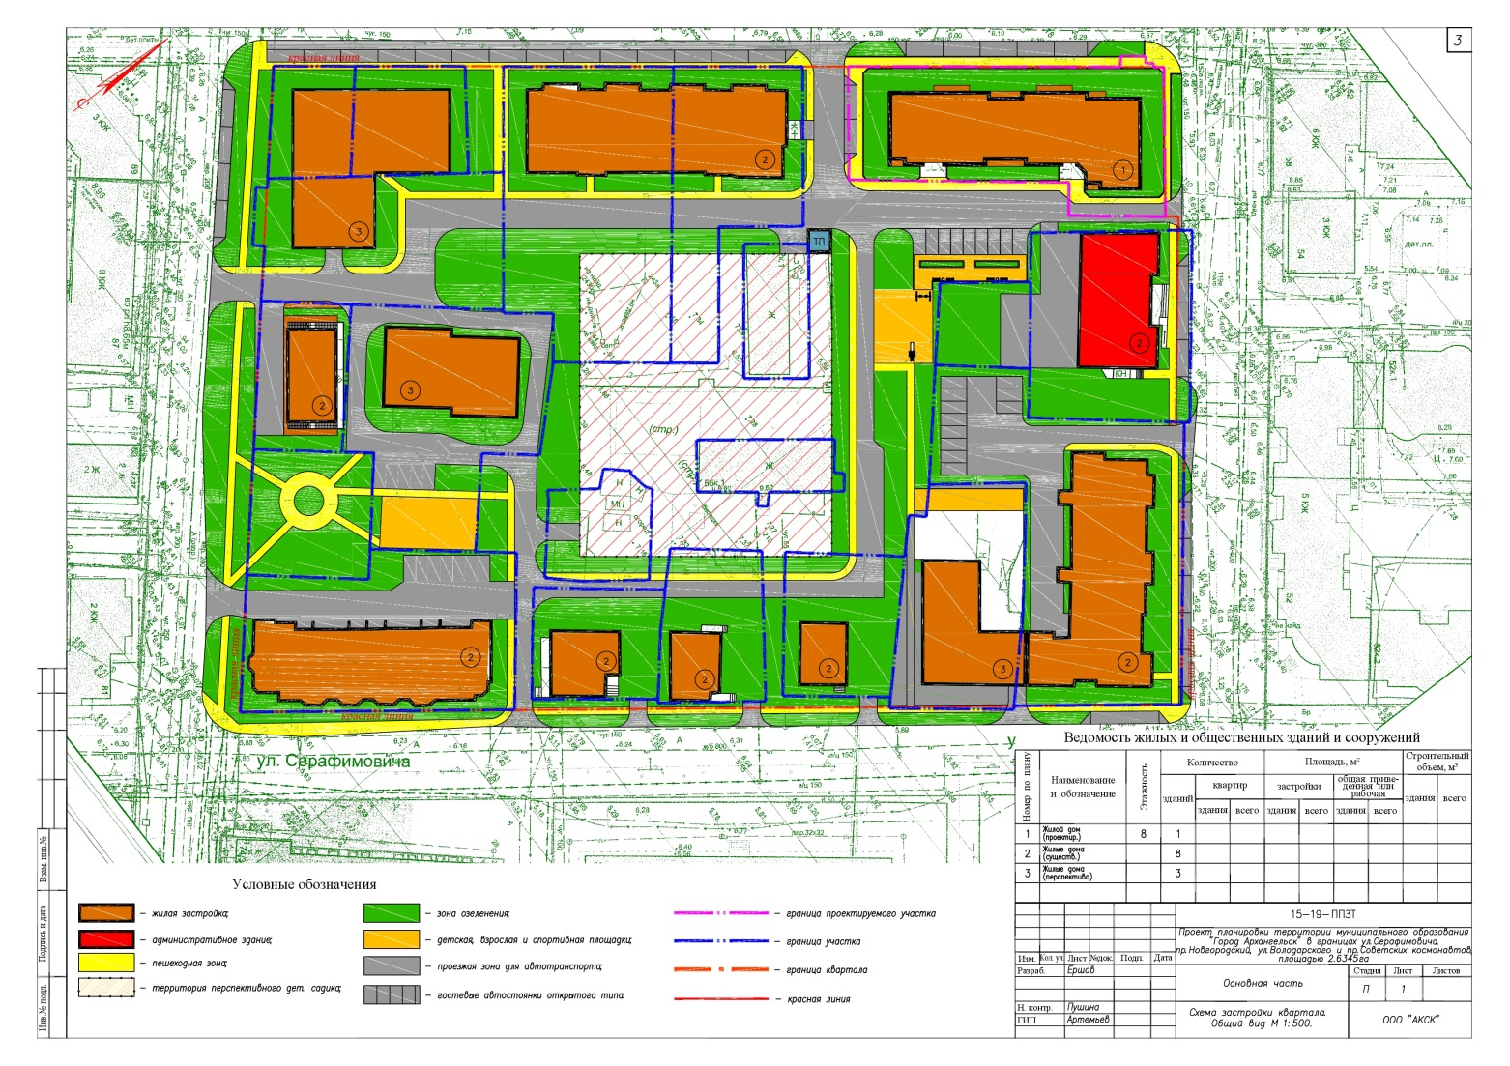
____________
Приложение № 2
к проекту планировки территории муниципального образования "Город Архангельск" в границах
ул. Серафимовича, просп. Новгородского,
ул. Володарского и просп. Советских космонавтов площадью 2,6345 га

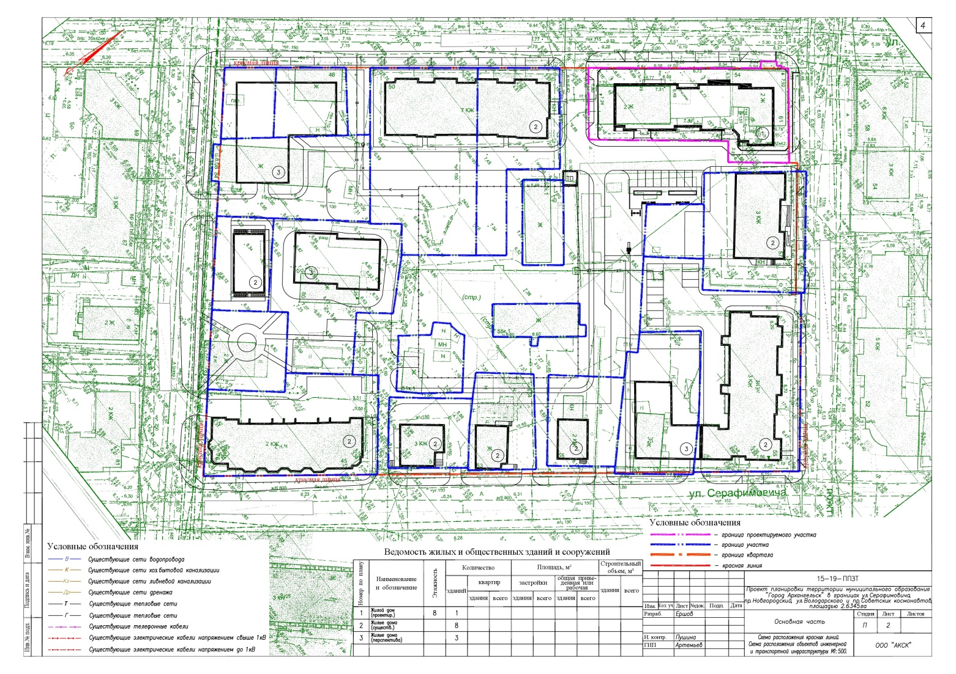
____________
Приложение № 3
к проекту планировки территории муниципального образования "Город Архангельск" в границах
ул. Серафимовича, просп. Новгородского,
ул. Володарского и просп. Советских космонавтов площадью 2,6345 га

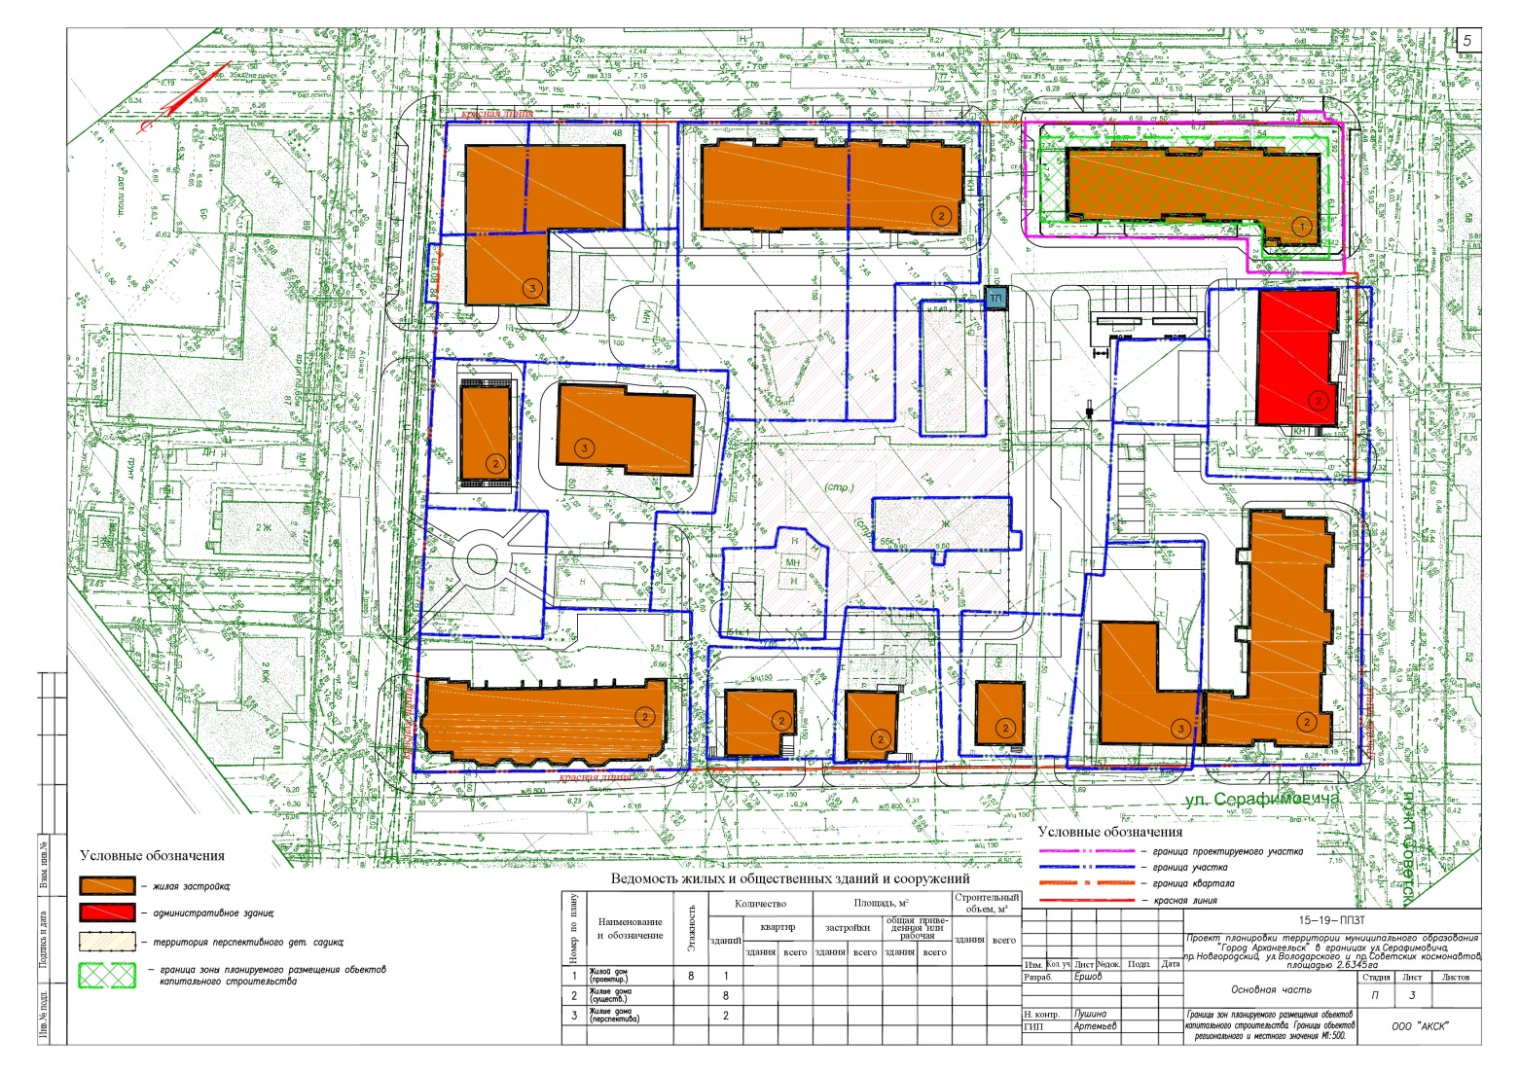
____________
Приложение № 4
к проекту планировки территории муниципального образования "Город Архангельск" в границах
ул. Серафимовича, просп. Новгородского,
ул. Володарского и просп. Советских космонавтов площадью 2,6345 га

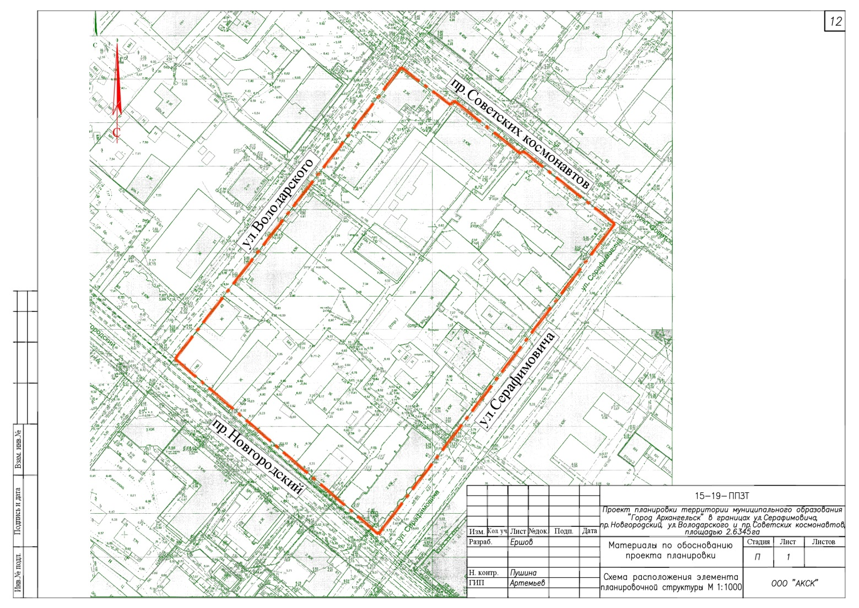
____________
Приложение № 5
к проекту планировки территории муниципального образования "Город Архангельск" в границах
ул. Серафимовича, просп. Новгородского,
ул. Володарского и просп. Советских космонавтов площадью 2,6345 га

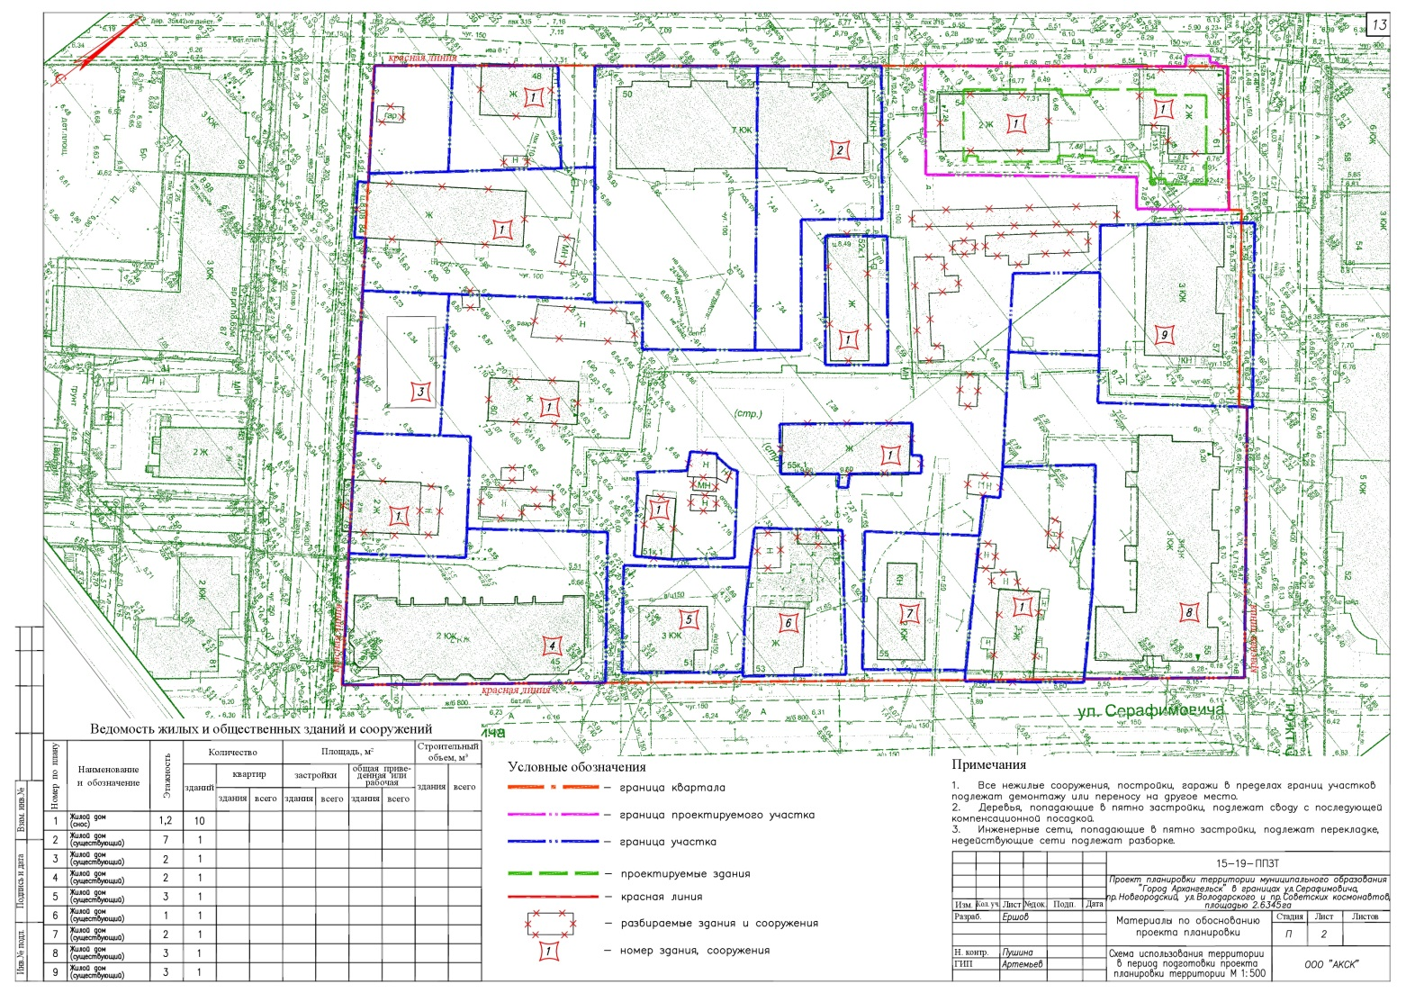
____________
Приложение № 6
к проекту планировки территории муниципального образования "Город Архангельск" в границах
ул. Серафимовича, просп. Новгородского,
ул. Володарского и просп. Советских космонавтов площадью 2,6345 га

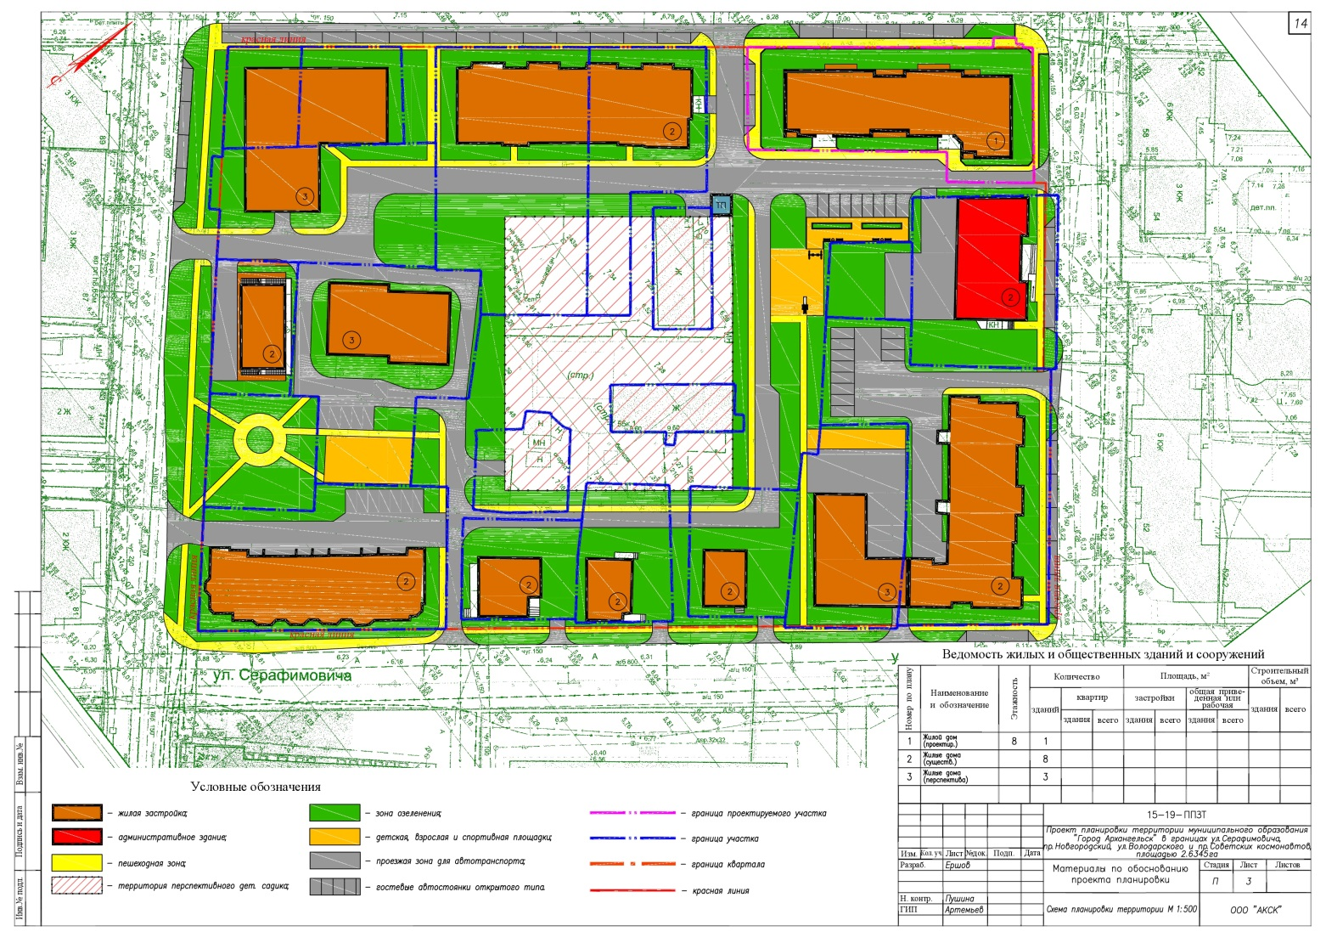
____________
Приложение № 7
к проекту планировки территории муниципального образования "Город Архангельск" в границах
ул. Серафимовича, просп. Новгородского,
ул. Володарского и просп. Советских космонавтов площадью 2,6345 га

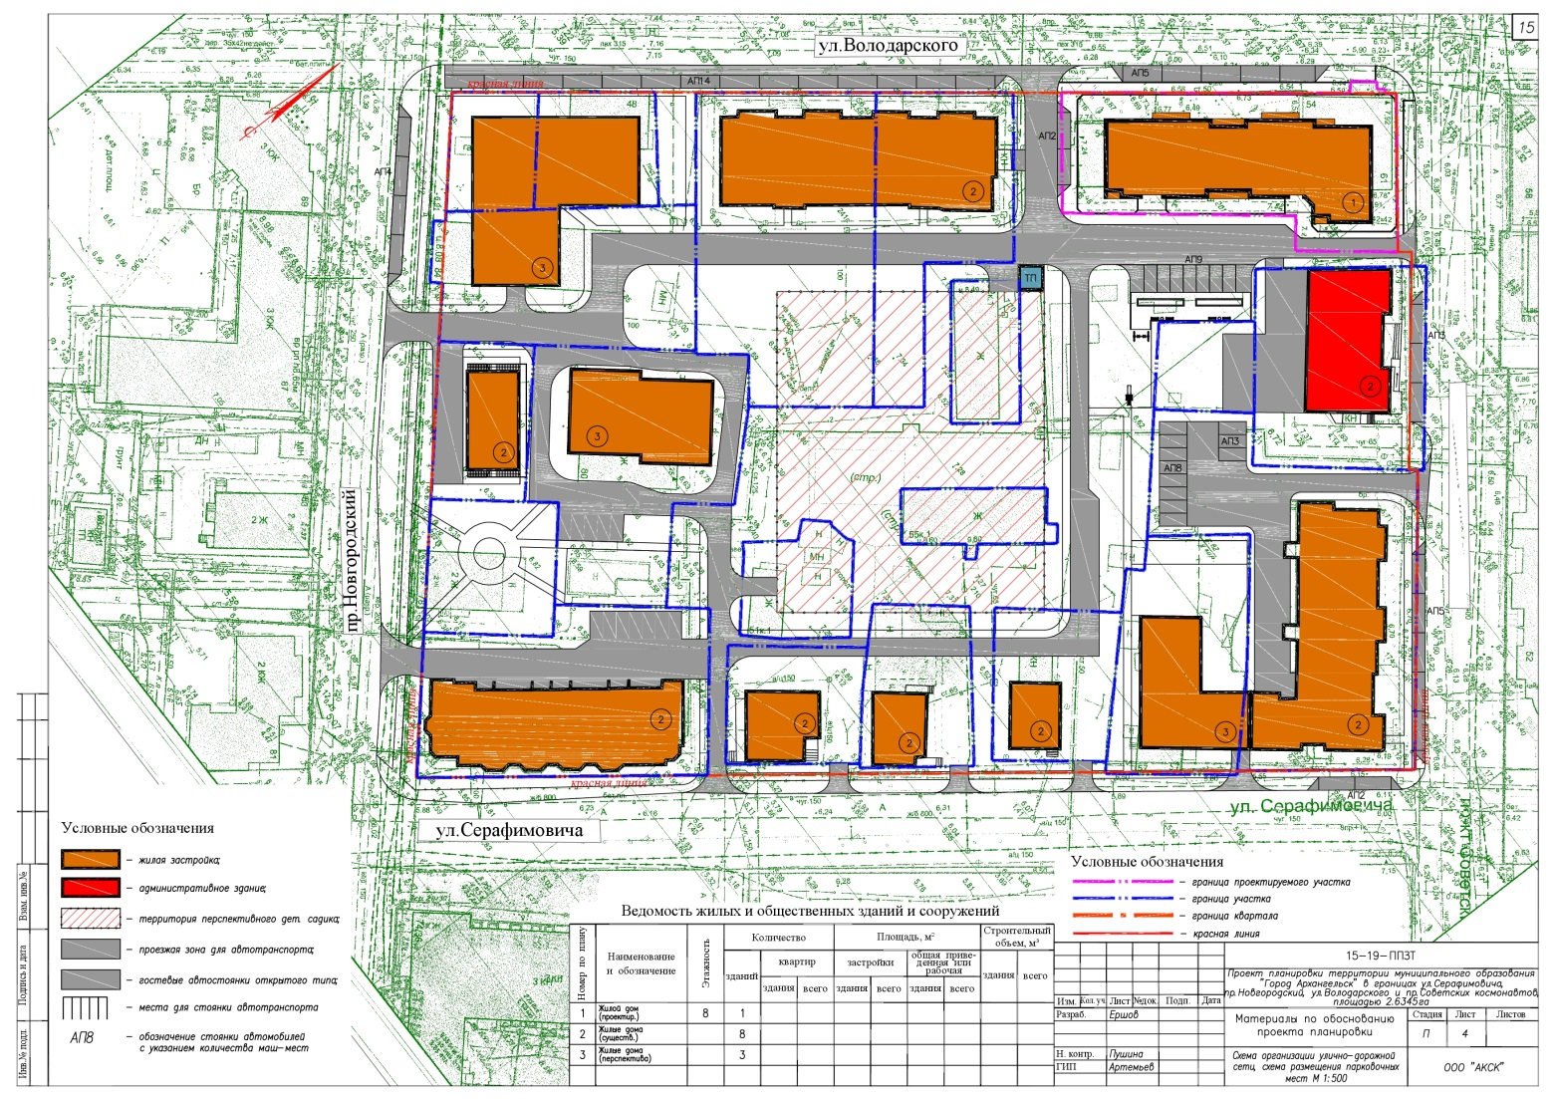
____________
Приложение № 8
к проекту планировки территории муниципального образования "Город Архангельск" в границах
ул. Серафимовича, просп. Новгородского,
ул. Володарского и просп. Советских космонавтов площадью 2,6345 га

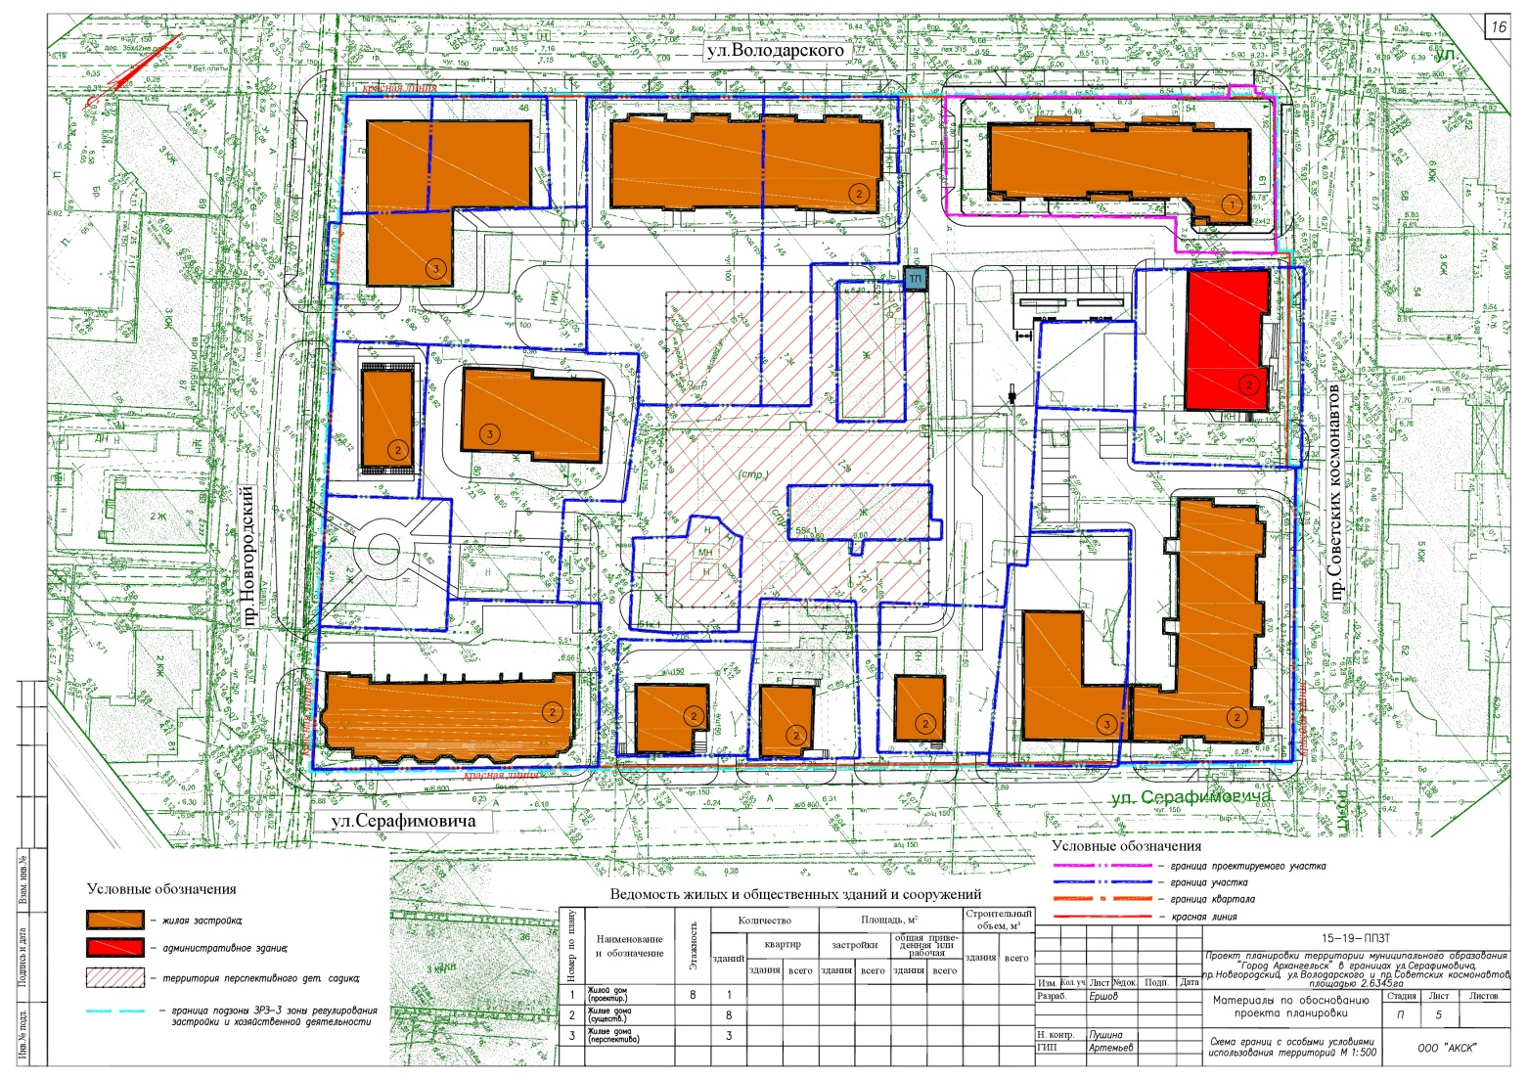
____________
Приложение № 9
к проекту планировки территории муниципального образования "Город Архангельск" в границах
ул. Серафимовича, просп. Новгородского,
ул. Володарского и просп. Советских космонавтов
площадью 2,6345 га




